# Perspektivering

## Sonnenfelsplatz i byen Graz i Østrig kontra Nytorv/Østerågade i byen Aalborg i Danmark

* 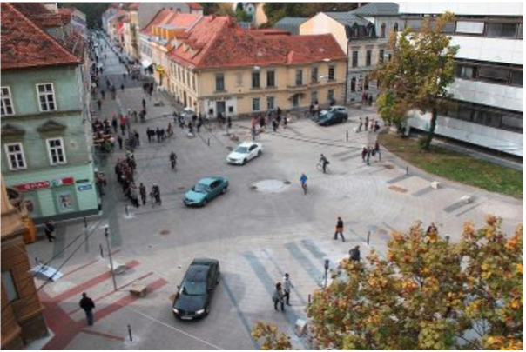Den Østrigske by Graz renoverede i 2011 Sonnenfelsplatz til et shared space område. Sonnenfelsplatz er en central plads som har butikker og restauranter, samt ligger byens universitet campus lige i nærheden[1]. I belastningsperioder har Sonnenfelsplatz i byen Graz i Østrig 15.000 køretøjer, 3.400 fodgængere og 640 cyklister i timen. Dog er det ikke køretøjerne der skaber de fleste trafikbelastninger, men da vejoverfladen er skadet, og infrastrukturen under jorden har haft behov for renovering blev området lavet om. Herved blev shared space et mål for området, for at skabe en bebolig gade med frit kultur mobilitet, hvor der er plads til alle trafikantarter. I den anledning er vejskilte og vejafmærkninger bevidst blevet valgt fra, da det vil få de forskellige trafikantgrupper til at integrere sig efter hinanden afhængigt af situationen i området. Dette kan også ses tydeligt på vejbanen.[2] På Sonnenfelsplatz er der ikke højdeforskel i vejen som afskiller kørertøjer fra fodgængere.Trafikanterne deler og respekterer derfor hinanden om pladsen. I midten af pladsen er der lavet en lille rundkørsel. Området anvender meget få skilte og vejmarkeringer.[3]
* I indledningen er Nytorv/Østerågade i byen Aalborg i Danmark beskrevet som et samlingspunkt, hvor der på tilsvarende måde færdes mange mennesker og køretøjer. I området er der mange shopping- og cafémuligheder, derudover færdes der mange mennesker i området, som transportere sig med bus og på cykel. Ifølge trafiktællingerne der er foretaget i rapporten (se bilag) har Nytorv/Østerågade i byen Aalborg i Danmark et døgns trafik på 394 for biler og 3.826 for cykler på en november dag. I interviewet (se bilag) mener flere interviewpersoner at bilerne og cyklisterne skaber utryghed for fodgængerne, hvilket gav årsag til at der i rapporten fokuseres på at differentiere trafikantgrupperne, ved at lave nogle forslag om at have en cykelbane i området, hvor cyklisterne kan cykle på deres egen bane, og en busluse for at udelykke bilerne fra området, hvilket kan ses på de nedenstående billeder.

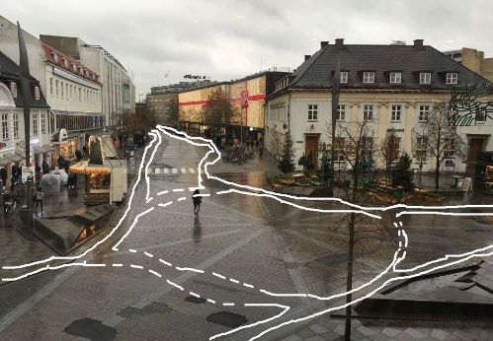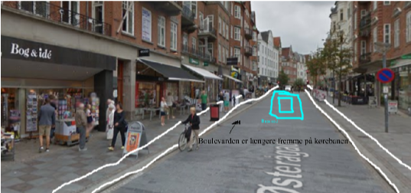

1. <http://www.eltis.org/discover/news/shared-space-graz-austria-0> 10/12-2015
2. <http://www.stadtentwicklung.graz.at/cms/beitrag/10136328/5030273/> 10/12-2015
3. <http://www.stadtentwicklung.graz.at/cms/beitrag/10136328/5030273/> 10/12-2015